

Государственное бюджетное дошкольное образовательное учреждение
детский сад № 104 комбинированного вида
Невского района Санкт-Петербурга
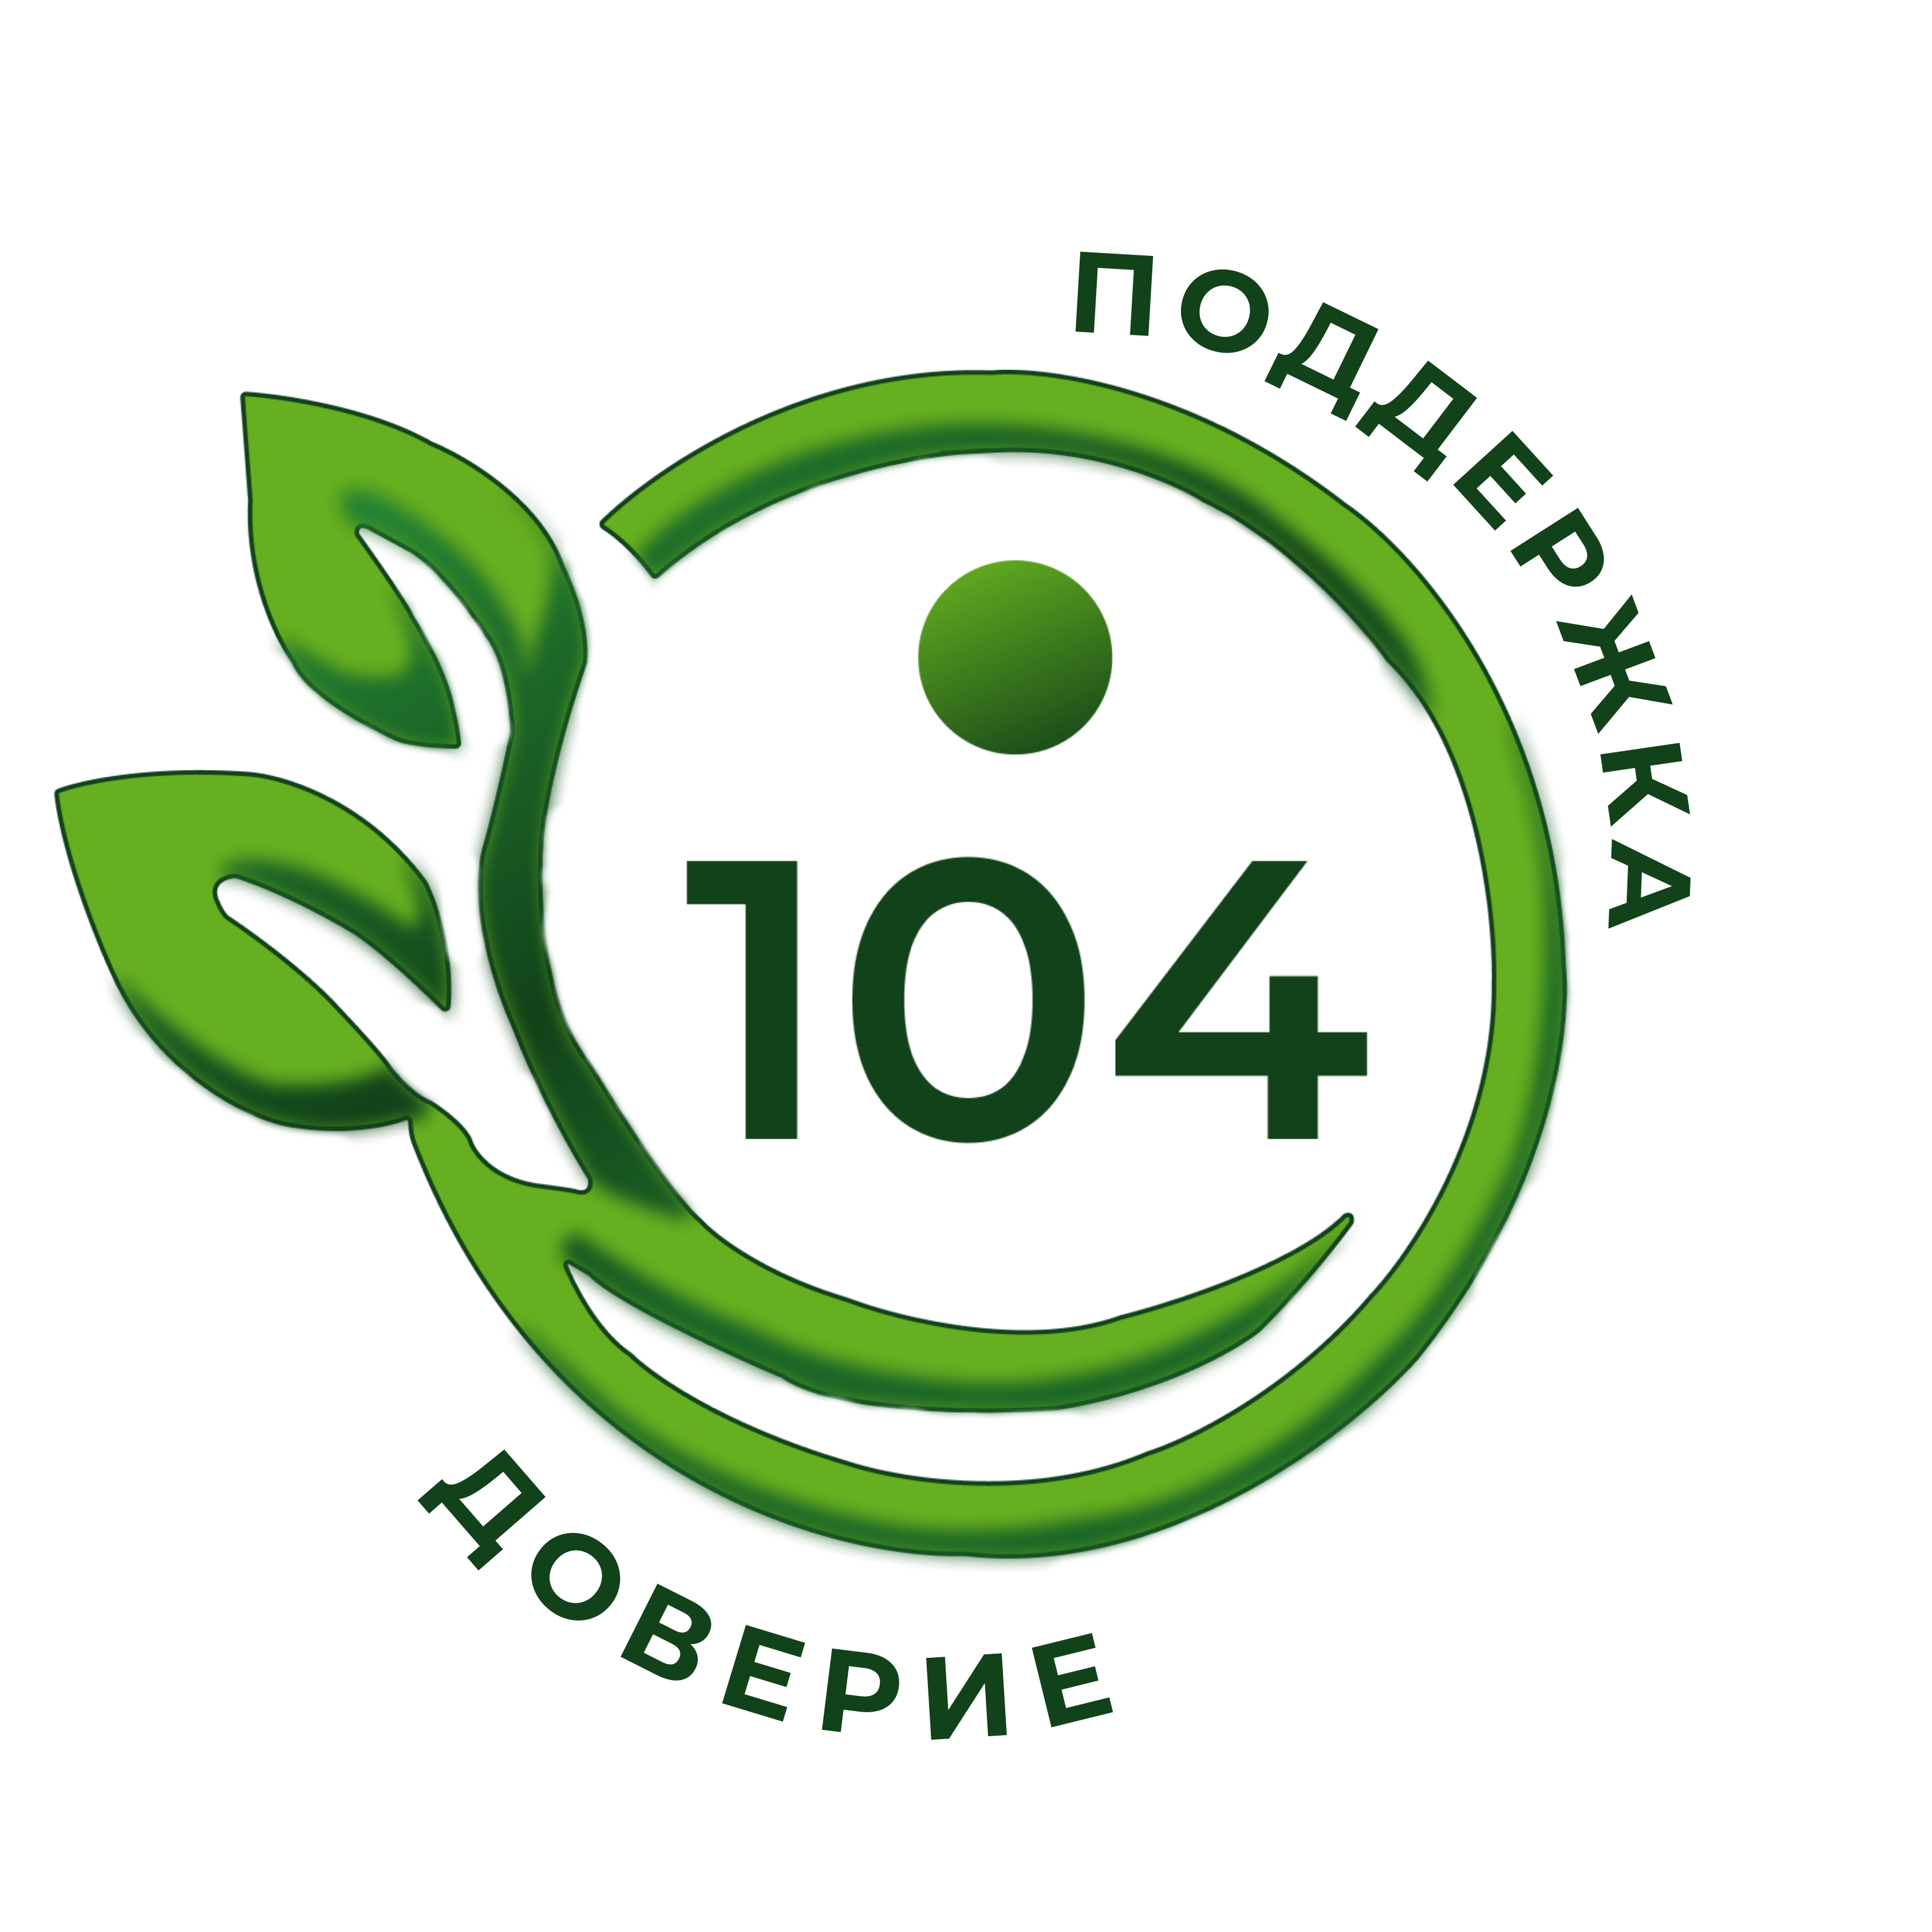


ПРОЕКТ «ОТВЕТСТВЕННОЕ РОДИТЕЛЬСТВО»

РАЙОННЫЙ СЕМИНАР

ИНКЛЮЗИВ - ДИАЛОГ
ОБРАЗОВАТЕЛЬНОЙ ОРГАНИЗАЦИИ И РОДИТЕЛЕЙ

Дата проведения: 22.11.2024
Место проведения: ГБДОУ детский сад № 104 Невского района Санкт-Петербурга (по адресу ул. Дальневосточный пр., д.34, к.2, литера А)
Руководитель: Романова Александра Валерьевна
Контактное лицо: заместитель заведующего Кузнецова Наталья Васильевна
8 (921) 346 16 04; detsad104@yandex.ru
Категория участников: семинар будет интересен педагогическому сообществу системы дошкольного образования
Модератор мероприятия: Кузнецова Наталья Васильевна, заместитель заведующего

10:00 – 10:30 | Регистрация участников семинара  Приветственный кофе
10:30 – 10:40 | Приветственное слово  Романова Александра Валерьевна, заведующий ГБДОУ детского сада  № 104 Невского района Санкт-Петербурга
10:40 – 10:55 | Формирование партнерства: как выстраивать партнерские отношения между родителями и образовательной организацией? Примеры успешного сотрудничества  Кузнецова Наталья Васильевна заместитель заведующего  ГБДОУ детского сада № 104 Невского района Санкт-Петербурга
10:55 – 11:10 | Роль родителей в образовательном процессе: как родители могут активно участвовать в жизни детского сада? Идеи по организации совместных мероприятий, проектов, мастер-классов.  Глебова Елена Викторовна, старший воспитатель ГБДОУ детского сада № 104 Невского района Санкт-Петербурга  Русалинова Олеся Александровна, старший воспитатель ГБДОУ детского сада № 104 Невского района Санкт-Петербурга
11:10 – 11:50 | Проблемы и решения: какие трудности возникают при взаимодействии между родителями и педагогами? Обсуждение конкретных ситуаций и поиск совместных решений  Работа в группах
11:50 – 12:00 | Культура общения: как формировать диалог между детским садом и родителями  Кузнецова Наталья Васильевна заместитель заведующего  ГБДОУ детского сада № 104 Невского района Санкт-Петербурга
12:00 – 12:20 | Открытый микрофон  Подведение итогов
12:20 – 12:30 | Экскурсия по образовательному учреждению (для желающих)

